1. Bu dərslikdə biz **SQL** də convert etmə functionları haqqında öyrənəcəyik.
2. 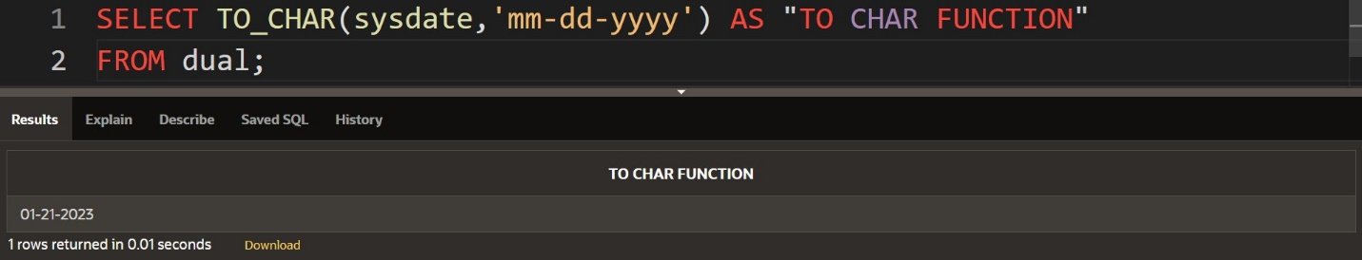İlk öyrənəcəyimiz convert function-ı **TO_CHAR()** olacaqdır. Bu function qəbul etdiyi dəyəri **CHAR** tipinə çevirməkdədir, eynən aşağıdakı şəkildə olduğu kimi. Məsələn, yadınıza düşürsə biz **SYSDATE** functionından istifadə etmişdik və o bizə cari tarix dəyərini bu formatda çıxardırdı **“01/21/2023”** , lakin indi biz **TO_CHAR** funksiyasının köməyi ilə biz bunu istədiyimiz formatda **CHAR** tipinə çevirmiş olacayıq,eynən aşağıdakı şəkildə olduğu kimi.
3. 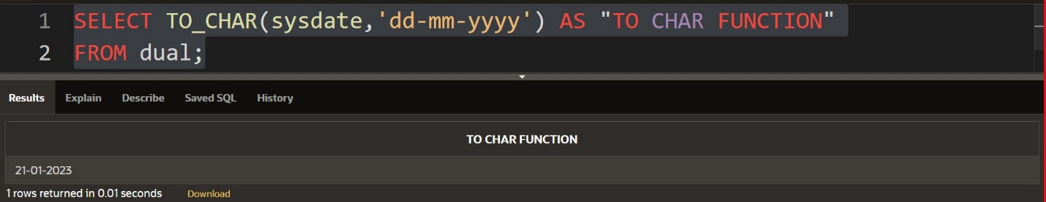Həmçinin **TO_CHAR** funksiyası vasitəsi ilə tarix dəyərinin yerlərinidə dəyişə bilərsiniz, eynən aşağıdakı şəkildə olduğu kimi.
4. Aşağıdakı şəkildə olan cədvəldə istədiyiniz format da çıxartmaq üçün dəyərlər vermişdir.Eynən aşağıdakı şəkildə olduqları kimi. Məsələn biz istəyirik ki, ekrana vermis olduğumuz tarix dəyərini daha başa düşüləcək şəkildə çapa verək, bu zaman aşağıdakı şəkildə olan query-dəki kimi birşeylər yaza bilərik.

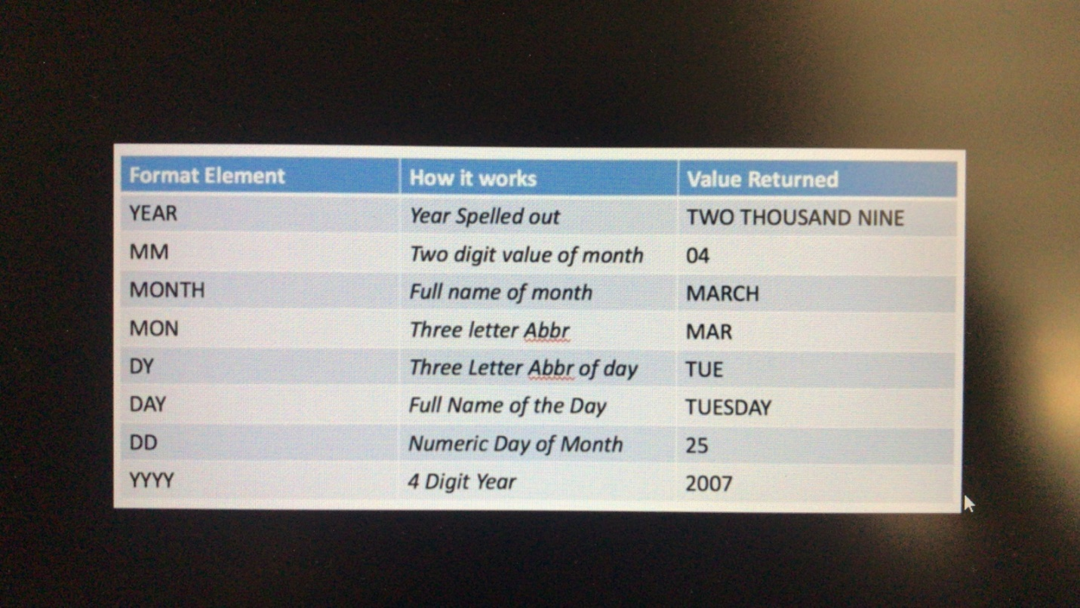

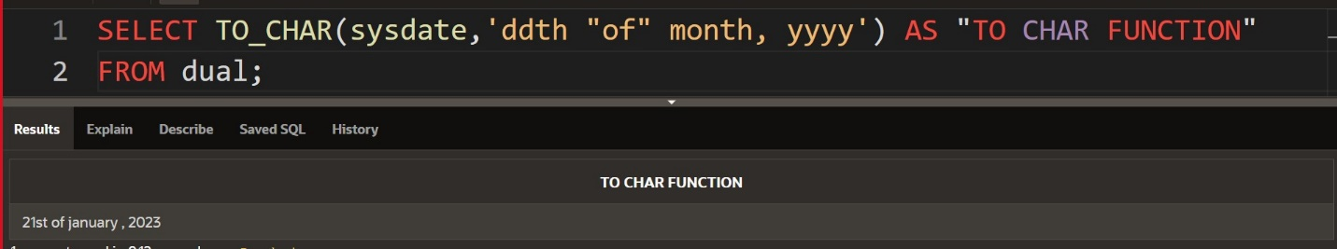

gördüyünüz kimi, yuxarıdakı şəkildə olan query-də **resultset** də çıxan dəyər daha anlaşılır şəkildədir.

1. Həmçinin biz tarix dəyərlərindən əlavə hər hansı bir dəyəridə **TO_CHAR** funksiyası vasitəsi ilə istifadə edə bilərik. Məsələn gəlin employee-ların **salary** sütununda olan dəyərlərini **TO_CHAR** funksiyasından istifadə edərək **resultset** də çıxartmağa çalışaq. Eynən aşağıdakı şəkildə olan query-dəki kimi.

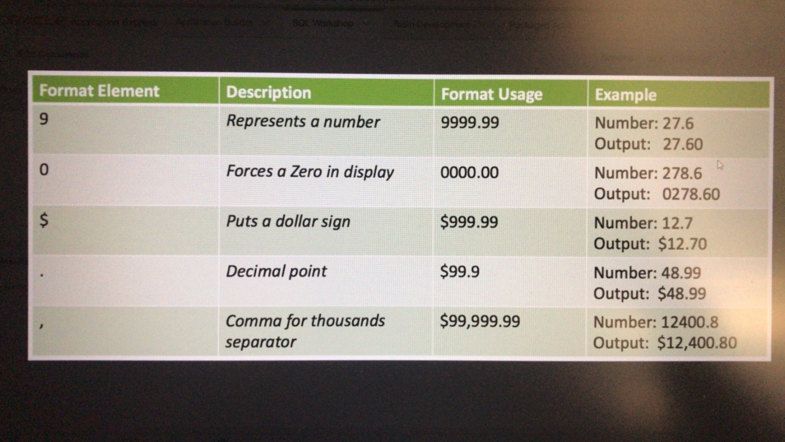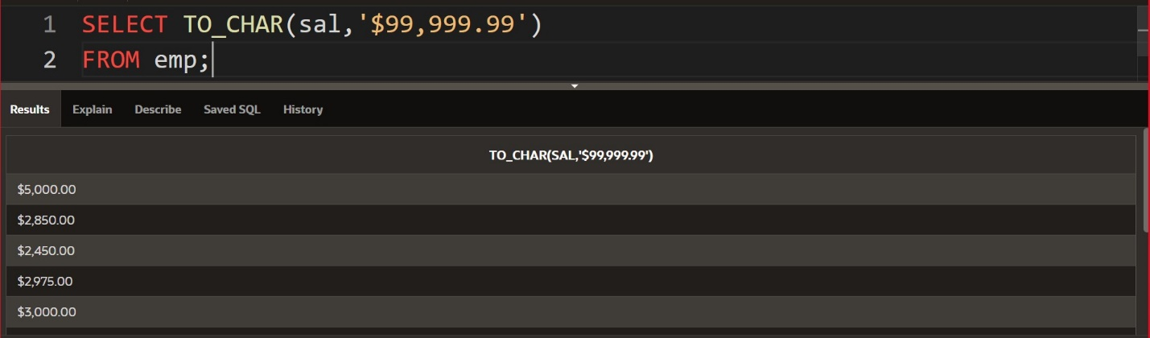gördüyünüz kimi, biz yuxarıdakı şəkildə olan query də işçilərin qazanc dəyərlərini **TO_CHAR** funksiyasında istifadə etidiymiz format əsnasında **resultset-**ə vermis olduq. Ümumiyyətlə **TO_CHAR** funksiyasının dəyərlər ilə istifadə qaydası zaman müxtəlif formatda istifadə olunma üsulları aşağıdakı şəkildə olan cədvəldə göstərilmişdir.

**TO_DATE**

1. **TO_CHAR** fərqli olaraq **TO_DATE** funksiyası stringi date tipinə çevirməkdədir.

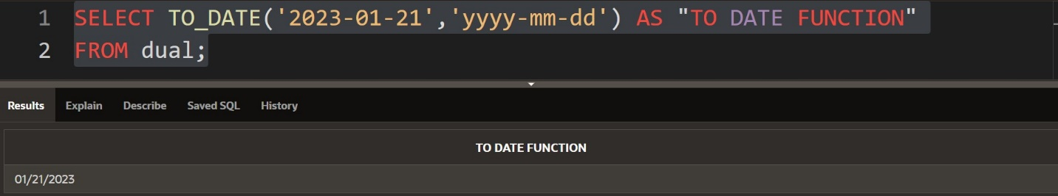

**LAST_DAY()**

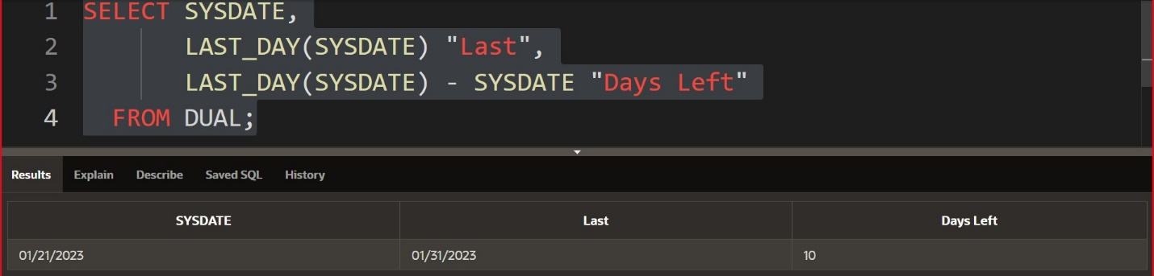gördüyünüz kimi, yuxarıda biz **LAST_DAY()** funksiyasından istifadə edərək, ayın son gününü əldə etmiş olduq və həmçinində ayın bitməsinə neçə gün qalıb onu öyrənmiş olduq, təbiiki **LAST_DAY()** funksiyasının vasitəsi ilə.

**NEXT_DAY()**

1. 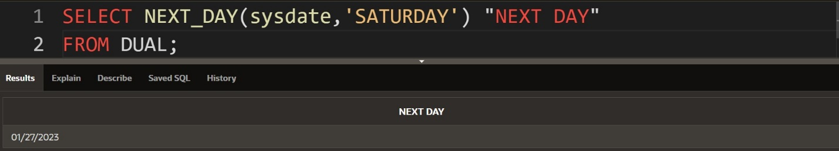**NEXT_DAY()** funksiyası, 2 argument qəbul edir və qəbul etdiyi ilk argument əlbətdəki tarix dəyəri olacaqdır, növbəti dəyər isə həftə günlərinin ingiliscə adları olacaqdır. Məsələn biz istəyərik ki, **cari tarix-in** gün adının növbəti günü ayın neçəsinə düşəcəkdir, eynən aşağıdakı şəkildə olduğu kimi.

Gördüyümüz kimi, biz cari tarix dəyərimizin **“01/21/2023”-ci ilin şənbə günününü növbəti şənbə günü** ayın **“01/27/2023-cü ilinə** düşdüyünü gördük.